广告点击率预测数据集分析通俗版
  - 先看四张表各做什么 再看数据有哪些难点
广告 CTR 预测项目 资料整理日期 2026 年 11 月 4 日

1 我们手里有哪四张表
广告表告诉我们用户看到了什么广告，资讯表补充这个人平时看什么内容。最后要预测的是广告点击。
表 1 四张表先按用途区分
文件 | 行数 | 最直接的用途
train.csv | 2,526,320 | 过去广告的记录 还有点没点的答案
final_test.csv | 404,182 | 17 日要预测的广告 没有广告答案
train_feeds.csv | 827,820 | 过去的资讯浏览记录
test_feeds.csv | 142,962 | 17 日资讯记录 补充当天用户情况

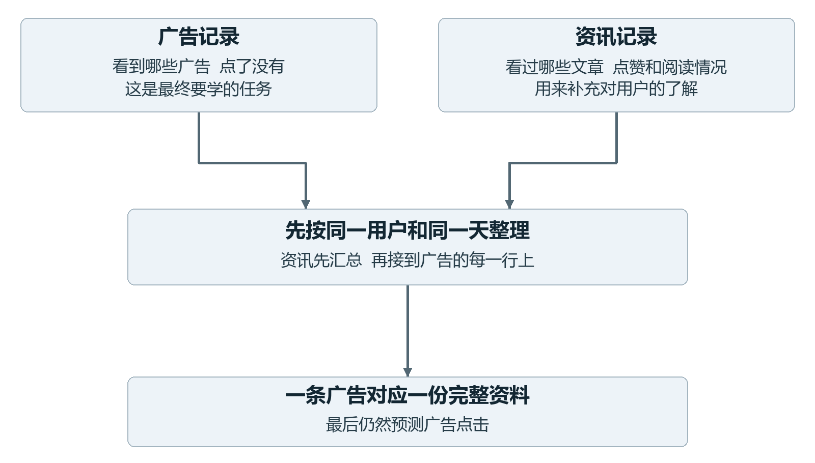
图 1 资讯帮助了解用户 但最终预测目标仍是广告
一行广告代表一次曝光，也就是广告被展示了一次，不代表一个独立用户。同一个人一天可能看到很多广告，同一条任务也可能被展示很多次。

2 每天大概有多少记录
表 2 广告数据按天展开
日期 | 展示次数 | 点击次数 | 用户数 | 任务数 | 点击率
20191110 | 274 | 2 | 262 | 157 | 0.7299%
20191111 | 450,542 | 3,666 | 8,555 | 4,918 | 0.8137%
20191112 | 432,932 | 3,578 | 8,514 | 4,774 | 0.8265%
20191113 | 412,848 | 3,574 | 8,497 | 4,696 | 0.8657%
20191114 | 382,961 | 3,287 | 8,501 | 4,866 | 0.8583%
20191115 | 424,780 | 3,523 | 8,503 | 5,095 | 0.8294%
20191116 | 421,983 | 3,724 | 8,504 | 5,006 | 0.8825%

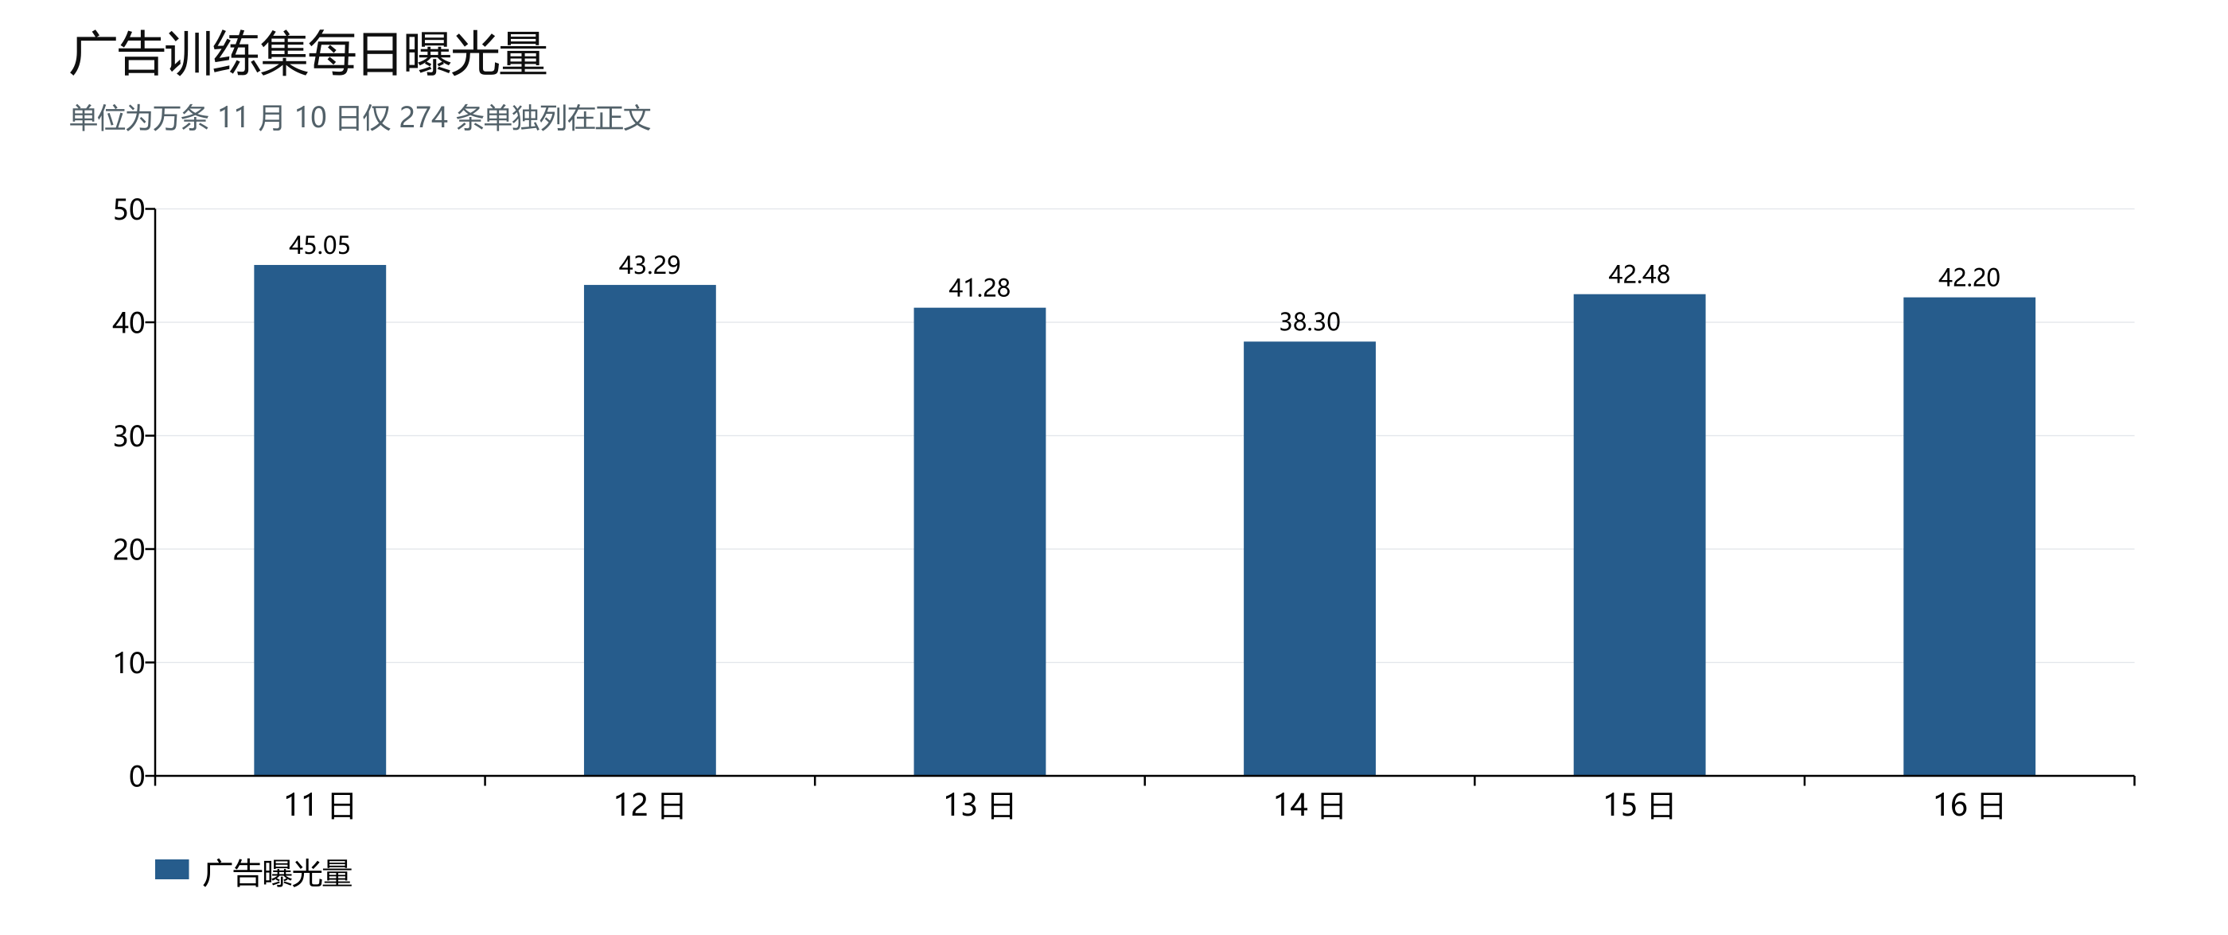
图 2 11 日到 16 日每天有几十万次广告展示
11 日到 16 日，每天约有 38 万至 45 万条广告记录。点击率就是点击次数除以展示次数，几天的结果都不到 1%。10 日只有 274 条边界记录，不能当成一个完整日期和后面几天直接比较。
17 日要提交 404,182 个预测值，对应 8,556 位用户、4,998 个广告任务。因为没有真实广告答案，我们不能从这张预测表直接算出 17 日真实点击率。

3 最明显的难点是点的人很少
平均每展示 1 万次广告，大约只记录到 85 次点击。
训练表里有 21,354 次点击、2,504,966 次未点击，总点击率为 0.8453%。这意味着模型不能只学着说“都不会点”。全部说不点，表面正确率也能很高，但无法找出相对更可能点击的广告。
每位用户在整个训练期的总点击数，中位数只有 2 次；还有 805 位用户一次广告都没有点过。所以“这个人对这个具体广告是否感兴趣”往往没有足够的直接答案，需要参考广告主、应用、浏览兴趣和类似情况。
表 3 两种表的标签编码不同
数据里的答案 | 点了如何表示 | 没点如何表示
广告表 | 1 | 0
资讯表 | 1 | -1

标签就是已经发生的结果。资讯表里的 -1 不是空值，而是明确表示未点击。资讯点击也不等于广告点击，两类答案不能混在一起训练成同一种目标。

表面不空也不代表每个值都能直接解释
表 4 缺失值与默认值要分开处理
发现的情况 | 为什么需要留意
广告两表本次读取没发现 NaN | 某些默认编号仍可能有特殊含义
资讯实体词缺失 | 历史表 25,650 行 17 日资讯表 4,108 行
应用得分经常为 0 | 不能把所有 0 都直接删掉
刷新次数有 0 | 可能是状态值 不能统一当缺失

4 17 日的人都见过 但很多广告关系没见过
这里的“没见过”，指在预测日期以前的广告记录中没出现过。例如判断 16 日是否新广告，只看 15 日及以前，不能把 16 日自己也加进去。表中比例的分母都是当天的广告行数。
表 5 同一个用户也可能第一次看到某项任务
以前没见过什么 | 15 日占比 | 16 日占比 | 17 日占比
新用户 | 0.00% | 0.00% | 0.00%
新任务 | 12.51% | 7.43% | 11.56%
新素材 | 12.57% | 7.49% | 11.67%
新广告主 | 5.34% | 1.38% | 4.26%
新应用 | 0.30% | 0.08% | 0.15%
新的用户和任务组合 | 50.84% | 45.67% | 45.17%

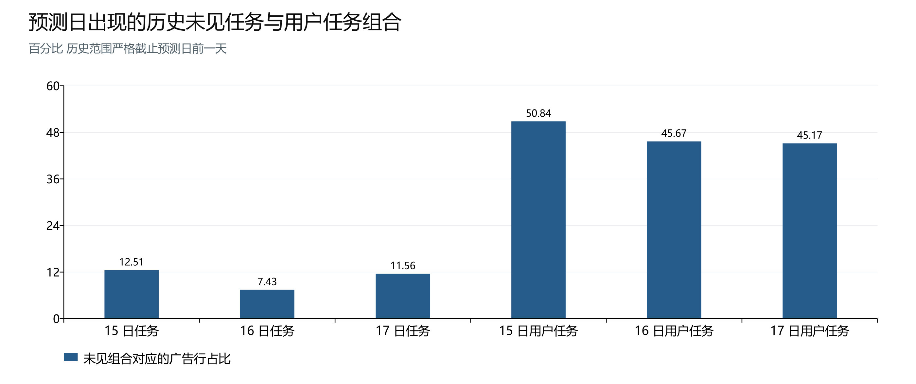
图 3 新任务和新的用户任务组合在预测行中的比例
17 日没有新用户行，但 11.56% 的行属于过去没出现过的任务，45.17% 的行是过去没出现过的用户任务组合。大白话说，人都认识，新的搭配却很多。
遇到新任务，不能直接认定它不好。模型还可以看同一个广告主、同一个应用、用户以前的历史以及当前广告的其他属性。这就是要用多层资料补充判断的原因。

5 兴趣记录看起来很多 但要分清怎样使用
一整串兴趣词没见过，不等于里面的每个兴趣词都没见过。
表 6 新组合很多 单个词却都已经出现过
看待短期兴趣的方法 | 17 日历史未见比例
把完整原字符串当作一个编号 | 88.37%
把词排序 仍保留重复次数 | 76.89%
把词排序并去重 | 74.47%
只看单个非零兴趣词 | 0.00%

讲解用的假设例子：假设以前见过“甲和乙”，也见过“甲和丙”，今天第一次出现“乙和丙”。整串组合是新的，但乙和丙各自并不陌生。这个例子只说明组合与单个词的区别。
这提示我们把每个词学成可以共享的数字表示，可能比死记整串字符串更容易处理新组合。但这只是分析线索，是否真正改善模型还要做验证。
15 日和 16 日，约九成用户在一天中只对应一份短期兴趣快照。快照就是数据当时提供的一份状态，不一定是很长、很细的实时行为过程。模型不能凭列表位置假造出可靠的日内先后顺序。
表 7 有资讯资料也不一定有很多正反馈
用户日的资讯情况 | 15 日 | 16 日
没有资讯记录 | 0.75% | 0.72%
当天资讯点击数为零 | 31.88% | 34.30%
资讯点击次数不超过 1 | 57.69% | 59.52%

资讯能帮我们了解用户，但相当多用户日的资讯点击也只有零次或一次。需要同时保留“有几条记录”，避免把一次偶然点击当成很稳定的偏好。

6 哪些地方最容易把数据用错

第一 不要把样本编号当成绝对唯一
训练表 log_id 有 1,437,307 行属于额外重复，唯一编号为 1,089,013 个；17 日也有 858 行重复。输出要按原始行顺序一一对应，不能只按 log_id 合并后就默认没有错位。

第二 看起来一样的资料也可能有不同结果
按 33 个预测字段分组的描述性检查发现，额外相同输入约占 41.64%；7,249 组里同时有点击和未点击。这说明可见资料不能解释每一次行为。不能据此直接删重复行，也不能推算出模型一定达不到某个 AUC。

第三 始终先分日期再用答案
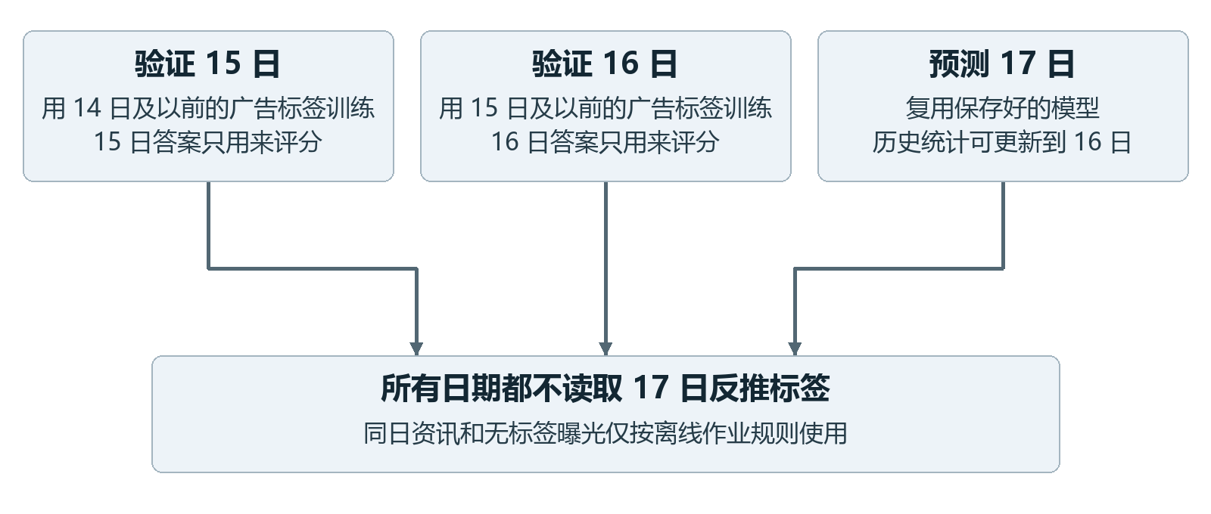
图 4 预测未来时不能提前看未来的广告点击答案
同日无标签曝光和资讯反馈，是本次离线作业允许参考的资料。如果改为真实线上预测，要重新检查这些信息当时是否已经产生，不能默认整天的数据早上就全部拿得到。关闭历史中一些单值还异常高频，也不能直接解释为真实强烈的讨厌。

7 广告字段 用户设备与广告对象
字段就是一列资料。左边保留程序中的真实名字，方便查数据；中间解释含义，右边说明实际使用时需要注意什么。
表 8 广告字段 用户设备与广告对象
数据里的列名 | 它在说什么 | 怎么理解或使用
log_id | 样本标识 | 保留溯源 不能作为全局唯一键
label | 广告点击标签 | 训练表独有 0 未点击 1 点击
user_id | 用户标识 | 与资讯 u_userId 对齐
age | 年龄分组 | 类别编码 不假定真实年龄值
sex | 性别编码 | 只是类别代号
residence | 常住省份编码 | 用户居住地区的资料
city | 常住城市编码 | 用户居住地区的资料
city_rank | 城市等级 | 只是类别代号
series_dev | 设备系列 | 设备相关的代号
series_group | 设备系列分组 | 设备相关的代号
device_dev | 系统版本 | 设备相关的代号
device_name | 手机机型 | 设备相关的代号
device_size | 设备尺寸编码 | 按实际编码处理
net_type | 网络状态 | 浏览时的场景代号
task_id | 广告任务 | 候选实体和历史支持量
adv_id | 广告素材 | 不能称为广告主 ID
creat_type_cd | 素材创意类型 | 候选广告属性
adv_prim_id | 广告主 | 候选实体 可与广告主历史共享嵌入

特别区分：task_id 是任务，adv_id 是素材，adv_prim_id 才是广告主。三种对象不能因为名字相近就混用。

8 广告字段 历史列表和当天状态
字段就是一列资料。左边保留程序中的真实名字，方便查数据；中间解释含义，右边说明实际使用时需要注意什么。
表 9 广告字段 历史列表和当天状态
数据里的列名 | 它在说什么 | 怎么理解或使用
inter_type_cd | 素材交互类型 | 正在展示的广告的属性
slot_id | 广告位 | 这次广告出现在哪里
site_id | 媒体标识 | 这次广告出现在哪里
spread_app_id | 推广应用 | 与应用点击和关闭历史关联
hispace_app_tags | 应用标签 | 原说明书名为 Tags
app_second_class | 应用二级分类 | 正在展示的广告的属性
app_score | 应用得分 | 数值 0 的含义需单独判断
ad_click_list_v001 | 点击任务列表 | 以 ^ 分隔的 token 列表
ad_click_list_v002 | 点击广告主列表 | 共享广告主实体表示
ad_click_list_v003 | 点击应用列表 | 共享应用实体表示
ad_close_list_v001 | 关闭任务列表 | 不能一律视为明确负偏好
ad_close_list_v002 | 关闭广告主列表 | 保留可疑默认状态的区分
ad_close_list_v003 | 关闭应用列表 | 列表解析与支持量共同使用
pt_d | 广告日期 | 真实取值为 20191110 至 20191117
u_newsCatInterestsST | 短期兴趣分类列表 | 不把整段字符串当唯一语义
u_refreshTimes | 信息流刷新次数 | 数值或状态特征
u_feedLifeCycle | 信息流活跃度 | 用户状态编码

带 list 的列通常是一串记录。v001、v002、v003 分别对应任务、广告主、应用；程序按实际 CSV 中带 v 的列名读取。短期兴趣是当前提供的状态，不自动代表一条可靠时间序列。

9 资讯字段 用户资料和文章内容
字段就是一列资料。左边保留程序中的真实名字，方便查数据；中间解释含义，右边说明实际使用时需要注意什么。
表 10 资讯字段 用户资料和文章内容
数据里的列名 | 它在说什么 | 怎么理解或使用
u_userId | 用户标识 | 广告 user_id 的关联键
u_phonePrice | 手机价格编码 | 用户消费与设备画像
u_browserLifeCycle | 浏览器活跃度 | 用户状态
u_browserMode | 浏览器业务类型 | 用户状态
u_feedLifeCycle | 信息流活跃度 | 与广告侧同名字段需区分来源
u_refreshTimes | 刷新次数 | 聚合时保留统计口径
u_newsCatInterests | 长期图文类别兴趣 | 列表型偏好
u_newsCatDislike | 资讯负反馈类别 | 列表型负反馈
u_newsCatInterestsST | 短期兴趣类别 | 可形成用户日快照
u_click_ca2_news | 图文类别点击列表 | 不假定可靠日内先后
i_docId | 文章标识 | 源域内容实体
i_s_sourceId | 文章来源标识 | 来源分布与质量聚合
i_regionEntity | 文章地域词标识 | 内容地域属性
i_cat | 文章类别 | 主题分布与偏好聚合

资讯原始记录是一人多行。先按用户和日期汇总，再接到广告表；如果直接把多行资讯逐条接到每条广告，行数就会被重复放大。

10 资讯字段 浏览场景和反馈结果
字段就是一列资料。左边保留程序中的真实名字，方便查数据；中间解释含义，右边说明实际使用时需要注意什么。
表 11 资讯字段 浏览场景和反馈结果
数据里的列名 | 它在说什么 | 怎么理解或使用
i_entities | 文章实体词列表 | 训练和测试均有解析缺失
i_dislikeTimes | 文章负反馈量 | 帮助描述文章的反馈情况
i_upTimes | 文章点赞量 | 帮助描述文章的反馈情况
i_dtype | 文章展现形式 | 说明书写作 I_dtype
e_ch | 频道 | 资讯展示的场景
e_m | 来源设备机型 | 浏览资讯时的设备情况
e_po | 所在位置 | 列表展示位置
e_pl | 拜访地 | 浏览时的场景代号
e_rn | 第几刷 | 浏览强度或刷新场景
e_section | 信息流场景类型 | 浏览时的场景代号
e_et | 资讯日期 | 实际为日期粒度
label | 是否点击 | -1 未点击 1 点击
cillabel | 是否点赞 | 说明书写作 cilLabel
pro | 文章浏览进度 | 源域反馈强度

test_feeds 虽然名字里有 test，仍然提供资讯点击和阅读反馈。它能补充用户资料，但其中的 label 不是我们要预测的广告答案。

11 读完数据分析后应该记住什么
第一，点击很少，所以重点是把相对更可能点击的广告排到前面，不能只看准确率。第二，人比较稳定，广告任务和人与广告的搭配变化较多，所以要保留跨层级的历史资料。第三，资讯兴趣能补充信息，但资料量和点击支持都有限。
这些观察决定后面的做法：用过去预测未来；把编号和列表转换成可共享的表示；保留曝光次数来说明历史够不够多；在完整日期上验证，不能只抽一小部分容易的样本。
表 12 数据分析里的术语对照
常见词 | 用大白话解释
目标域 | 最终要预测点击的广告数据
源域 | 提供补充信息的资讯数据
曝光 | 一条广告或内容被展示一次
特征 | 模型用来判断的一项资料
标签 | 历史记录中点没点的真实答案
冷启动 | 过去没有或很少参考记录的新对象
数据指纹 | 用哈希确认文件有没有变化

[D1] 作业要求和原字段说明
E:/AI/ml/大作业上传/ML2025大作业：数据介绍.pdf
[D2] 数据分布 重复记录与资讯覆盖检查
E:/AI/ml/大作业上传/analysis/dataset_diagnosis_20261031/data_audit.json
[D3] 兴趣词与高频关闭状态补充检查
E:/AI/ml/大作业上传/analysis/dataset_diagnosis_20261031/supplemental_audit.json
[D4] 本次报告使用的统计与来源记录
E:/AI/ml/大作业上传/deliverables/四份建模报告_20261104/_work/facts.json

